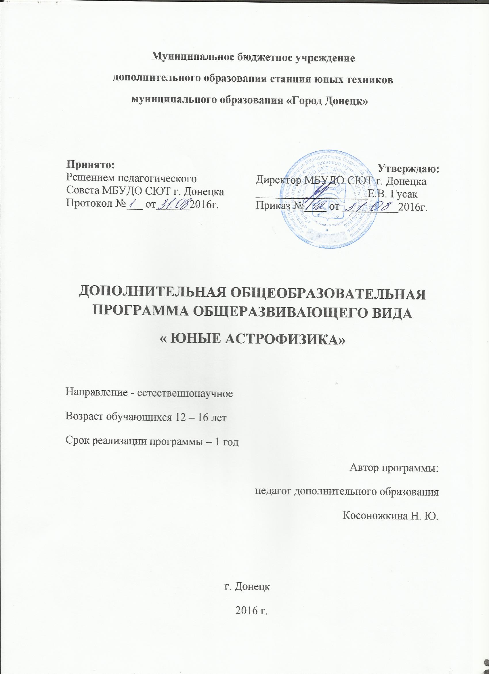
ПОЯСНИТЕЛЬНАЯ ЗАПИСКА
Программа « Юные астрофизики» разработана Косоножкиной Н. Ю.. в соответствии с
- Федеральным законом Российской Федерации от 29 декабря 2012 г. N 273-ФЗ «Об образовании в Российской Федерации» (принят Государственной Думой 21 декабря 2012 года, одобрен Советом Федерации 26 декабря 2012 года, опубликовано в «Российской газете» 31 декабря 2012 г., вступает в силу: 1 сентября 2013 г.) (далее – Закон).
- Приказом Минобрнауки РФ от 29 августа 2013 г. N 1008 «Об утверждении порядка организации и осуществления образовательной деятельности по дополнительным общеобразовательным программам» (зарегистрировано в Минюсте России 27 ноября 2013 г. N 30468) (далее – Порядок).
- Приказом Минобразования Ростовской области от 18.07.2012 №661 «Об утверждении примерных региональных требований к регламентации деятельности учреждений дополнительного образования детей в Ростовской области» (далее – Региональные требования).
Образовательная программа объединения « Юные астрофизики» имеет естественнонаучную направленность, и предполагает углубленный уровень освоения.
Актуальность программы обусловлена тем, что в настоящее время Человечество стоит на пороге величайших открытий в области освоения Космоса, выпускнику школы предъявляются требования, по применению своих знаний не только в знакомой ситуации, но и для решения проблем безопасного в повседневной жизни. Выпускники должны уметь генерировать новые идеи, творчески мыслить. Поэтому весьма важно уделять больше внимания самостоятельной познавательной деятельности каждого ученика, с учетом его особенностей и возможностей.
Актуальность еще и в том, что она не только дает воспитанникам практические умения и навыки, формирует начальный опыт творческой деятельности, но и развивает интерес обучающегося к эксперименту, научному поиску, способствует самоопределению учащихся, осознанному выбору профессии. Члены кружка смогут на практике использовать свои знания на уроках физики, участвовать в научно-практических конференциях, конкурсах, выступать с презентациями своих исследований перед младшими школьниками, что способствует социализации обучающихся в обществе.
Педагогическая целесообразность заключается в том, что базовый курс школьной программы по физике предусматривает практические работы, но их явно недостаточно, чтобы заинтересовать учащихся в самостоятельном приобретении теоретических знаний и практических умений и навыков. Для этого в курс «Физика и Космос» включены наиболее яркие, наглядные, интригующие эксперименты, способные увлечь и заинтересовать учащихся практической наукой физикой, рассматриваются вопросы взаимосвязи всего живого во Вселенной, выхода Человека в Космос и влияние Космоса на живые организмы.
На занятиях учащиеся получат широкое представление об истории развития науки и истории освоения Космоса, областях применения знаний по физике как на Земле, так и Космосе, о профессиях, связанных с физикой и Космосом. Занятия способствуют развитию творческого мышления, формированию навыков экспериментальной и самостоятельной познавательной деятельности.
Объединение « Юные астрофизики» предполагает практическую деятельность, поэтому состав учащихся должен быть постоянным. Кружок организован по принципу добровольности. В нем могут заниматься как сильные, так и слабые ученики. Занятия в кружке проводятся индивидуальные и групповые. Подбор заданий проводится с учётом возможностей обучающихся и, конечно, с учётом их потребностей. В случае выполнения группового задания даётся возможность спланировать ход эксперимента с чётким распределением обязанностей для каждого члена группы. Программа кружка включает: знакомство с приёмами лабораторной техники, с организацией производства, изучение веществ и материалов и их применение, изготовление моделей и приборов.
Образовательная деятельность кружка направлена на:
- формирование и развитие творческих способностей учащихся;
- удовлетворение индивидуальных потребностей учащихся в интеллектуальном, художественно-эстетическом, нравственном и интеллектуальном развитии, а также в занятиях физической культурой и спортом;
- формирование культуры здорового и безопасного образа жизни, укрепление здоровья учащихся;
- обеспечение духовно-нравственного, гражданско-патриотического, военно-патриотического, трудового воспитания учащихся;
- выявление, развитие и поддержку талантливых учащихся, а также лиц, проявивших выдающиеся способности;
- профессиональную ориентацию учащихся;
- создание и обеспечение необходимых условий для личностного развития, укрепление здоровья, профессионального самоопределения и творческого труда учащихся;
- подготовку спортивного резерва и спортсменов высокого класса в соответствии с федеральными стандартами спортивной подготовки, в том числе из числа учащихся с ограниченными возможностями здоровья, детей-инвалидов и инвалидов;
- социализацию и адаптацию учащихся к жизни в обществе;
- формирование общей культуры учащихся;
- удовлетворение иных образовательных потребностей и интересов учащихся, не противоречащих законодательству Российской Федерации, осуществляемых за пределами федеральных государственных образовательных стандартов и федеральных государственных требований.
Таким образом, объединение « Юные астрофизики» является составляющей образовательного пространства, работа которого направлена на формирование устойчивого интереса к предмету, понимание тесной взаимосвязи физики с другими науками, а также на развитие таких важных качеств личности, как творчество, активность, инициатива, способность к саморазвитию, самовоспитанию, самообразованию.
Новизной в данной программе является использование при изучении физики информационных технологий для выполнения и защиты проектов. На занятиях происходит обучение выполнению проектов с применением программ РowerPoint, Publisher, CorelDrow и др. Для поиска информации воспитанники используют различные источники информации, в т.ч. Интернет. Обучение в рамках образовательной программы «Физика и Космос» позволит формировать основные ключевые компетенции:
​ ♣интеллектуальные
​ ♣организационные
​ ♣коммуникативные
Цель программы:
формирование у учащихся глубокого и устойчивого интереса к миру веществ и химических превращений, а также приобретение необходимых практических умений и навыков экспериментирования для объяснения процессов происходящих во Вселенной и с живыми организмами в космическом пространстве.
Задачи:
Образовательные:
​ −расширить кругозор учащихся о Космосе;
​ −обучить технике безопасности при выполнении лабораторных исследований;
​ −сформировать систему знаний, умений, навыков работы с приборами;
​ −сформировать навыки выполнения проектов с использованием ИКТ.
Развивающие:
​ −способствовать развитию творческих способностей обучающихся;
​ −способствовать формированию умений защищать творческие проекты;
Воспитательные:
- воспитать самостоятельность при выполнении работы;
- воспитать чувство взаимопомощи, коллективизма, умение работать в команде;
- воспитать чувство личной ответственности.
Условия реализации программы:
Возраст обучающихся
Программа ориентирована на воспитанников в возрасте 12-16 лет без специальной подготовки.
Сроки реализации
Программа рассчитана на 1 год обучения.
Наполняемость групп
В соответствие с Постановлением Главного государственного санитарного врача РФ «Об утверждении санитарно-эпидимиологических требований к условиям и организации обучения в образовательных учреждениях» СанПин 2.4.2. 2821 - 10 от 29.12.2010. до 15 человек.
Режим занятий
В ходе обучения по программе « Юные астрофизики» занятия проводятся в следующем режиме:
148 часов в год - 2 раза в неделю по 2 часа.
Формы занятий
В образовательном процессе используются различные формы проведения занятия:
​ −беседы;
​ −лекции;
​ −семинары;
​ −практическое занятие;
​ −физический эксперимент;
​ −работа на компьютере;
​ −экскурсии;
​ −конструирование и моделирование;
​ −выполнение и защита проектов.
Ожидаемые результаты
К концу обучения воспитанники будут знать:
​ −основные вехи освоения Космоса;
​ −правила организации рабочего места;
​ −правила техники безопасности при выполнении практических работ;
​ −методы выполнения проекта;
​ −иметь представление о космофизике.
Уметь:
​ −наблюдать, анализировать, вести расчеты;
​ −пользоваться лабораторным оборудованием;
​ −пользоваться различными источниками информациями (справочная литература; журналы; Интернет);
​ −выполнять и защищать проект;
​ −работать в группах.
Способы определения результативности:
-​ Начальный контроль (сентябрь) в виде визуального наблюдения педагога за соблюдением воспитанниками техники безопасности, поведением при работе с последующим обсуждением;
-​ Текущий контроль (в течение всего учебного года) в виде визуального наблюдения педагога за процессом выполнения учащимися практических работ, проектов, индивидуальных заданий, участия в предметной неделе естествознания;
-​ Промежуточный контроль (тематический) в виде предметной диагностики знания детьми пройденных тем; результативности участия в конкурсах, конференциях;
-​ Итоговый контроль (май) в виде изучения и анализа продуктов труда учащихся (проектов; сообщений, рефератов), процесса организации работы над продуктом и динамики личностных изменений.
Формы подведения итогов реализации программы.
-​ Опрос;
-​ Обсуждение;
-​ Самостоятельная работа;
-​ Тестирование;
-​ Презентация и защита творческой работы (проекты и др.).
В конце учебного года обучающийся должен выполнить и защитить проект.
УЧЕБНО-ТЕМАТИЧЕСКИЙ ПЛАН (Первый год обучения)
№  п/п | Название раздела | Всего часов | Теория | Практика
1.​ | Вводное занятие. Инструктаж по технике безопасности. Знакомство с программой кружка. | 2 | 2 | -
2.​ | Основные вехи освоения Космоса:  Строение звездного неба  Созвездия ( мифы и легенды)  Первые шаги человека в космических просторах  От первых орбитальных научных станций до Венеры  Программа "Аполлон"  Первые станции на орбите и первый совместный полет"  От станции "Салют-5" к исследованию планет  От первого челнока до Орбитальной станции "МИР"  От кометы Галлея до "Хаббла"  От Мира к МКС  Последние шаги МИРа и посадка на астероид"  Эксперимент Знамя-2 | 26 | 10 | 16
3.​ | Космохимия:  История космохимии. Задачи космохимии.  Крылатые металлы.  Горючие металлы.  Космический цех полупроводников.  Горючее для ракеты. | 18 | 8 | 10
4.​ | Астрохимия:  Астрохимия межзвездного вещества. Свойства межзвездной среды.  Химический состав звезд, астероидов, комет  Космический лифт — миф или реальность. Наноткань. | 12 | 6 | 6
5.​ | Космос и медицина.  Медицинские исследования в космосе.  Влияние космоса на самочувствие человека.  Подготовка человека к полету в космос.  Требования к здоровью.  Питание человека в космосе.  Изготовление аналогов «космической пищи». | 26 | 10 | 16
6 | Промежуточна аттестация | 2 | 1 | 1
7.​ | Экспериментальная площадка:  Эксперимент в космосе.  Животные и Космос.  Насекомые и Космос.  Растения и Космос.  Поведение жидкостей в Космосе.  Получение химических веществ в Космосе. | 20 | 8 | 12
8.​ | Выставки,защита проектов  Праздник для школьников « Через тернии к звездам», посвященный Дню Космонавтики.  Подготовка к конкурсам:  «Космонавтика»  «Шаг в будущее»  «Детство без границ» и др.  Экскурсии, встречи с интересными людьми, поездки в музей «Космонавтики» в г. Ростов-на-Дону, очное участие в конкурсах. | 38 |  | 38
9. | Итоговая аттестация | 2 | 1 | 1
10. | Итоговое занятие | 2 |  | 2
ИТОГО: |  | 148

Список литературы и интернет-сайтов:
Космохимия Луны и планет. Сб. статей, М., 1975;
Очерки сравнительной планетологии, мод ред. В. Л. Барсукова, М., 1981; Протозвезды и планеты. Сб. статей, ч. 1-2, М.. 1982; Шкловский И. С., Звезды: их рождение, жизнь и смерть, 3 изд., М., 1984. А. A. Ярошевский.
alnam.ru/book_e_chem.php?id=110
dic.academic.ru/dic.nsf/enc_geolog/11878/
http://rusnanonet.ru/news/26523/
astrochemistry.ru/
http://www.elite-astronomy.narod.ru/outer_sp.htm
http://www.astronautica.ru/polety-v-kosmos/istoriya-kosmonavtiki/268.html
http://www.r-kosmos.ru/
infokosmo.ru/magazine/

